/a /
a-e | ay
v-e | vv
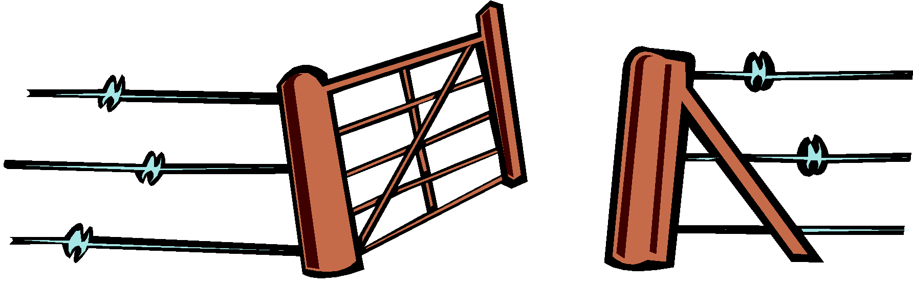 | 
/a /
ai | ay
vv | vv

/a /
a | a-e
-v | v-e

/a /
a | ai
-v | vv

Homophones /a /
a-e | ai
v-e | vv

/a /
a | a-e | ai | ay
-v | v-e | vv | vv

